

智能机器人

第一次实验

项目名称：智能机器人第一次实验

班级： 自动化2104

姓名： 马茂原

学号： 2216113438

提交时间：2024年3月24日

###### **摘要**：本实验旨在对PUMA560六自由度串联机器人进行轨迹规划和运动控制的仿真研究。分别在笛卡尔空间和关节空间进行轨迹规划,并通过正运动学和逆运动学建立两空间的映射关系。两种空间的轨迹规划方法各有优劣,需要根据实际应用场景进行取舍。本实验验证了基于Robotics Toolbox对PUMA560进行运动学建模、轨迹规划和运动控制仿真的流程和方法。

**关键字：正运动分析，逆运动学分析**

**题目一. 对 PUMA560 机器人，在笛卡尔坐标系中进行轨迹规划，**

**对正运动学进行仿真实验。**

1. **技术分析**
2. **PUMA560机器人结构简介**

PUMA560是一种工业机器人，它具有六个自由度的关节结构,使其能够在三维空间中灵活移动和定位。

下面是PUMA560机器人关节机械结构的简要介绍:

1. 底座关节:旋转关节,使机器人能够绕垂直轴旋转360度。

2. 肩部关节:旋转关节,使上臂能够绕水平轴旋转运动。

3. 肘部关节:旋转关节,控制前臂的旋转。

4. 腕关节1:旋转关节,控制手腕的旋转运动。

5. 腕关节2:环绕关节,使手腕能够向上或向下运动。

6. 腕关节3:旋转关节,控制末端执行器的旋转。

1. **问题解决思路**

对于PUMA560机器人进行笛卡尔空间中的轨迹规划,需要利用其正运动学建立关节空间到笛卡尔空间的映射关系,然后在笛卡尔空间中规划出所需的轨迹,最后通过求解反运动学得到对应的关节空间轨迹[1]。具体步骤如下:

1. 建立PUMA560的运动学模型：确定各关节类型。

2. 正运动学求解

将关节角度(或位移)代入同次变换矩阵，计算出末端执行器在基坐标系下的位姿。

3. 笛卡尔空间轨迹规划

根据任务需求,规划出期望的位置轨迹和姿态轨迹，可采用多项式插值、三次样条等方法生成平滑轨迹，生成一系列位姿数据点。

1. 求解反运动学：对插补后的每个位姿数据点,求解对应的关节角度位移等。

5. 轨迹规划与运动控制：将求解的关节空间轨迹作为期望输入，设计控制器,考虑伺服系统动力学，实现对每个关节电机的精确控制。

1. **源代码**

clc

clear

% 问题一

%% 构建机器人

L(1) = Revolute('d', 0, 'a', 0, 'alpha', pi/2);

L(2) = Revolute('d', 0, 'a', 0.43, 'alpha', 0);

L(3) = Revolute('d', 0.15, 'a', 0.02, 'alpha', -pi/2);

L(4) = Revolute('d', 0.43, 'a', 0, 'alpha', pi/2);

L(5) = Revolute('d', 0, 'a', 0, 'alpha', -pi/2);

L(6) = Revolute('d', 0, 'a', 0, 'alpha', 0);

robot = SerialLink(L, 'name', 'Puma 560');

%robot.teach

%关节坐标期望的起始点

q_start=[0,0,0,0,0,0];

q_end=[0.2,-0.1,-0.25,0.3,0.2,0.3];

number=100;

Time=linspace(1,10,number); %仿真时间

T_start=robot.fkine(q_start);

T_end=robot.fkine(q_end);

%在笛卡尔坐标系进行轨迹规划

T_answer=ctraj(T_start,T_end,number);

q_answer=robot.ikine(T_answer);

plot(robot,q_answer)

%所有关节 的角位移曲线

figure;

plot(Time,q_answer,LineWidth=3) %关节的角位移曲线

title("各个关节的角位移")

legend('1','2','3','4','5','6')

xlabel('时间/s')

ylabel('角位移/rad')

p=zeros(3,number);

for i = 1:number

p(:,i) = T_answer(1,i).t; % 提取出第i个路点的位置

end

figure;

plot3(p(1,1),p(2,1),p(3,1),'k*',LineWidth=3)

hold on

plot3(p(1,number),p(2,number),p(3,number),'r*',LineWidth=3)

k=1:number;

plot3(p(1,:),p(2,:),p(3,:),'b',LineWidth=3)

title("机器人末端笛卡尔坐标的位移")

xlabel('米/m')

ylabel('米/m')

zlabel('米/m')

legend('起点',"终点")

hold off

1. **运行结果**

Puma 560机器人正运动学的结果， 如图1-图2所示。

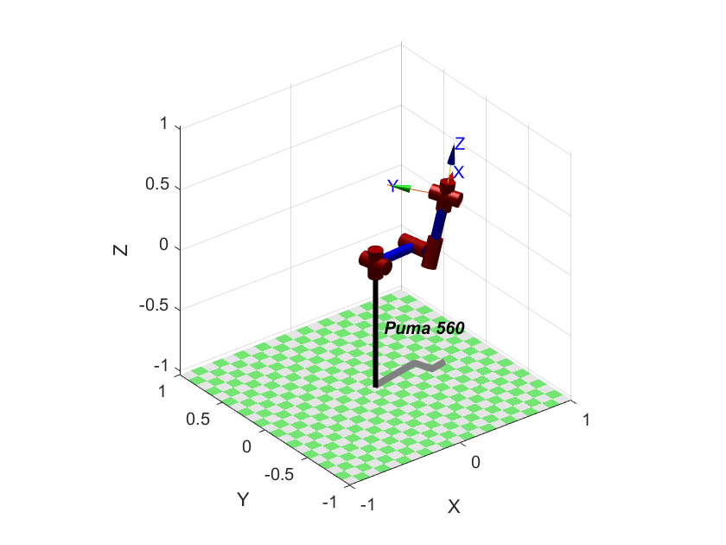

**图1 Puma 560 机器人运动结果展示**

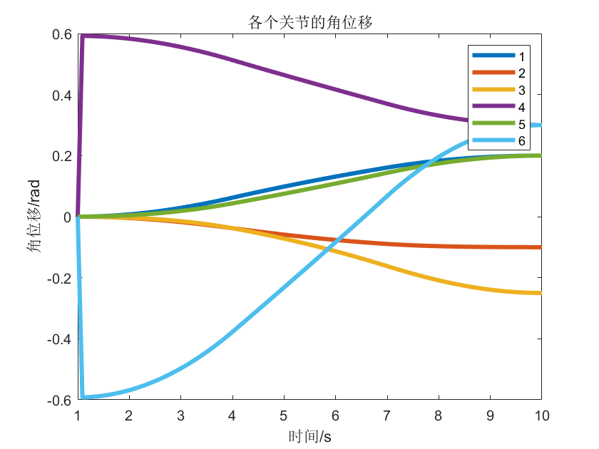

**图2 Puma 560各个关节角位移**

**题目二. 对 PUMA560 机器人，在关节坐标系中进行轨迹规划，对**

**逆运动学进行仿真实验分析。**

1. **问题解决思路**

对于PUMA560机器人在关节空间中进行轨迹规划,需要直接在关节坐标系下规划出期望的关节角度轨迹,然后通过正运动学变换得到对应的笛卡尔空间轨迹[2]。具体步骤如下:

1. 建立PUMA560的运动学模型

确定各关节类型，建立连杆坐标系和变换矩阵，通过连接各变换矩阵,得到从基坐标系到末端执行器的同次变换矩阵。

2. 关节空间轨迹规划

根据任务需求,直接在关节空间规划出期望的关节角度轨迹，可采用多项式插值、三次样条等方法生成平滑关节角度曲线，对轨迹进行插补,生成一系列关节角度数据点。

3. 运动学求解

将插补后的关节角度数据代入运动学模型，计算出对应的末端执行器在基坐标系下的位姿数据序列。

4. 轨迹评估与优化

检查正运动学解是否满足期望运动范围和约束条件，如有必要,对关节空间轨迹进行局部或整体优化

5. 运动控制

将优化后的关节空间轨迹作为期望输入，设计控制器,考虑伺服系统动力学，实现对每个关节电机的精确控制。

1. **源代码**

% 问题二

%% 构建机器人

clc

clear

L(1) = Revolute('d', 0, 'a', 0, 'alpha', pi/2);

L(2) = Revolute('d', 0, 'a', 0.43, 'alpha', 0);

L(3) = Revolute('d', 0.15, 'a', 0.02, 'alpha', -pi/2);

L(4) = Revolute('d', 0.43, 'a', 0, 'alpha', pi/2);

L(5) = Revolute('d', 0, 'a', 0, 'alpha', -pi/2);

L(6) = Revolute('d', 0, 'a', 0, 'alpha', 0);

robot = SerialLink(L, 'name', 'Puma 560');

%robot.teach

q_start=[0,0,0,0,0,0]; % 起始点关节空间矢量

q_end=[0.2,-0.1,-0.25,0.3,0.2,0.3]; %终止点关节空间矢量

%笛卡尔坐标系中运动起止点的期待值

T_start=robot.fkine(q_start);

T_end=robot.fkine(q_end);

%在关节坐标系进行轨迹规划

q_start=robot.ikine(T_start);

q_end=robot.ikine(T_end);

number=100;

Time=linspace(1,10,number); %仿真时间

[q,qd,qdd]=jtraj(q_start,q_end,Time); %关节空间规划

%plot(robot,q)

%所有关节 的角位移、角速度和角加速度曲线

figure;

plot(Time,q,LineWidth=3) %关节的角位移曲线

title("各个关节的角位移")

legend('1','2','3','4','5','6')

xlabel('时间/s')

ylabel('角位移/rad')

figure;

plot(Time,qd,LineWidth=3) %关节的角速度曲线

title("各个关节的角速度")

legend('1','2','3','4','5','6')

xlabel('时间/s')

ylabel('角速度/(rad/s)')

figure;

plot(Time,qdd,LineWidth=3) %关节 角加速度曲线

title("各个关节的角加速度")

xlabel('时间/s')

ylabel('角加速度/(rad/(s*s))')

legend('1','2','3','4','5','6')

%机器人末端轨迹图像

T=fkine(robot,q);

p=zeros(3,number);

for i = 1:number

p(:,i) = T(1,i).t; % 提取出第i个路点的位置

end

figure;

plot3(p(1,1),p(2,1),p(3,1),'k*',LineWidth=3)

hold on

plot3(p(1,number),p(2,number),p(3,number),'r*',LineWidth=3)

k=1:number;

plot3(p(1,:),p(2,:),p(3,:),'b',LineWidth=3)

title("机器人末端笛卡尔坐标的位移")

xlabel('米/m')

ylabel('米/m')

zlabel('米/m')

legend('起点',"终点")

hold off

1. **运行结果**

Puma 560 机器人逆运动学轨迹规划的结果，如图3-7所示。

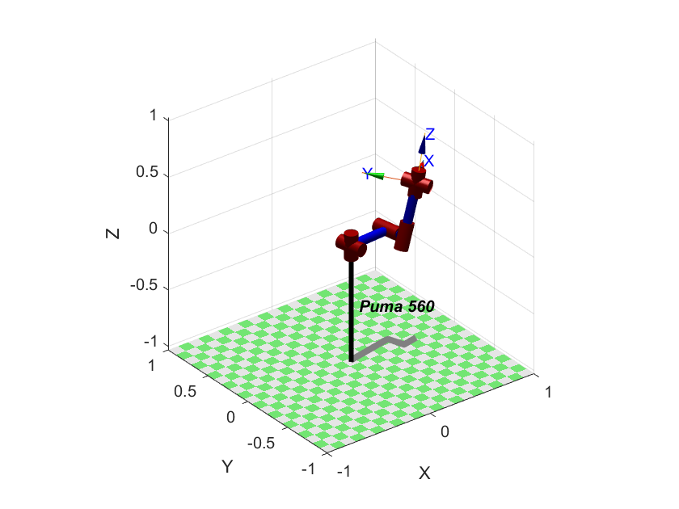

**图3 Puma 560 机器人逆运动学运动展示**

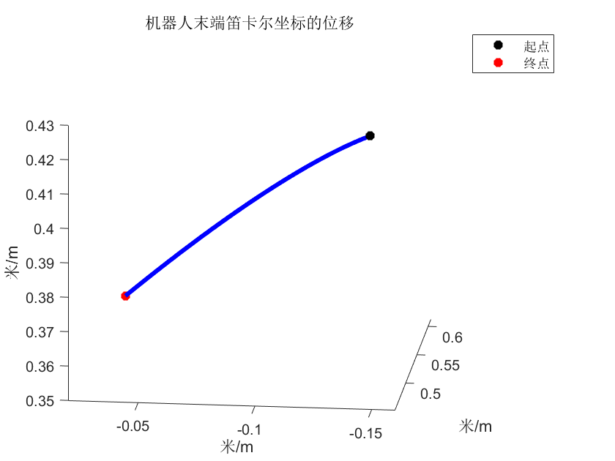

**图4 Puma 560 机器人末端笛卡尔位移**

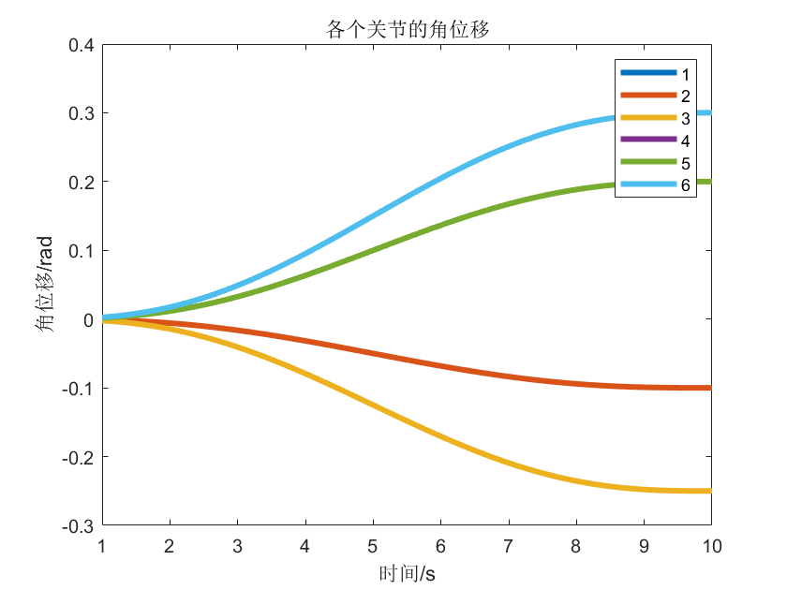

**图5 Puma 560 机器人各个关节的角位移**

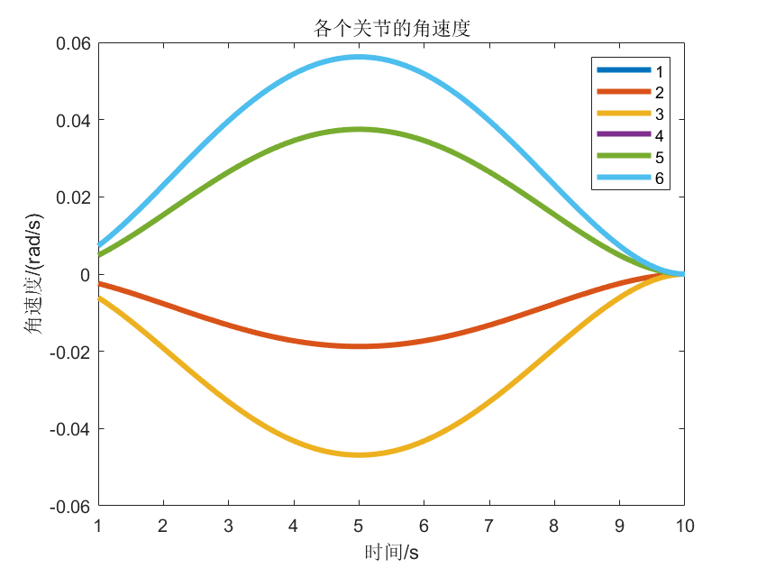

**图6 Puma 560 机器人各个关节的角速度**

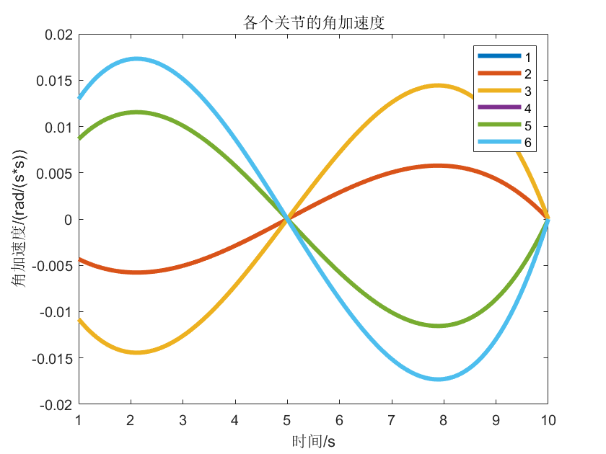

**图7 Puma 560 机器人各个关节的角加速度**

**实验总结**

本实验通过Matlab的Robotics Toolbox,对PUMA560机器人进行

了笛卡尔空间和关节空间两种轨迹规划方式的仿真研究。

在笛卡尔空间规划中,首先构建机器人模型,设定起止位姿,然后利用ctraj函数规划出平滑的位姿轨迹序列,再通过逆运动学解析出对应的关节角度序列,最后绘制出关节运动曲线和机器人运动轨迹。这种方式的优点是轨迹规划直观,但在满足特定约束条件时可能会比较困难。

在关节空间规划中,直接插值生成期望的关节角度、速度、加速度序列,再由正运动学解析出机器人末端在笛卡尔空间的运动轨迹。这种方式的优点是可以方便加入关节极限等约束,并利用机器人机构本身的特点优化轨迹,但需要更多迭代优化以满足期望的笛卡尔空间运动轨迹。

本实验为控制系统的进一步设计和优化奠定了基础。

**参考文献**

[1] “工业机器人-正逆运动学 - 百度文库.” Accessed: Mar. 25, 2024. [Online]. Available: https://wenku.baidu.com/view/f070a8e90329bd64783e0912a216147917117ebf.html?_wkts_=1711348412211

[2] “六自由度机器人（机械臂）运动学建模及运动规划系列（四）——轨迹规划,” 知乎专栏. Accessed: Mar. 25, 2024. [Online]. Available: https://zhuanlan.zhihu.com/p/550310365